様　式　集

# 様式1　建標承諾書

|  |  |  |  |  |  |  |  |  |
| --- | --- | --- | --- | --- | --- | --- | --- | --- |
| 建　標　承　諾　書  令和　　年　　月　　日  （あて先）札幌市長  所有者　住所  氏名  基　準　点  水　準　点　の名称及び番号     |  |  | | --- | --- | | 名　　称 | 標識番号 | |  |  |  |  |  | | --- | --- | | 所　　　在　　　地 | 地　　目 | | 区 |  |   上記所有地内に、札幌市○○点の標識を設置することを承諾する。 |

注：この標識は、市で設置したもので各種測量の基準となる重要な標識でありますから、動かしたり破損

したりしないよう御注意願います｡

また、人為的に移動、破損のおそれがある時は、市○○局○○部○○課へ御連絡願います。

※１ Ａ４版（縦長）とする。

※２ 氏名には、本人の署名又は押印が必要。

# 様式2　札幌市公共基準点 成果表及び点の記

札幌市 公共基準点　測地成果2011

成果表及び点の記

世界測地系

|  |  |  |  |  |  |  |  |  |  |
| --- | --- | --- | --- | --- | --- | --- | --- | --- | --- |
| 点　名 | （　　　　　） | | | | 1/5,000図面番号 | | | 点の型式 | |
|  | | |  | |
| 所在地 |  | | | | | 地　目 | |  | |
| 所有者 |  | | | | | | | | |
| 成　　果　　表　　　　　　　　　　　　　　ｍ  座 標 系（Ⅻ）　　　　　 　　　　　　　　　　　　　 Ⅹ＝－ 　　　　・  　　B= 　　°　　′　　″　　　　　　縮尺係数　　　　 Ｙ＝－　　　　 ・  　　L= 　　　　　　　　　　　　　　　　　　＝ 　　　　 Ｈ＝－ 　　　　・  『ジオイド・モデル2011 ver2.1』　　　　　　　　　　　ジオイド高＝ | | | | | | | | | |
| 視 準 点 名 | | | 方　　向　　角 | | 球 面 距 離 | | | | 備　　考 |
| 真北方向角 | | | °　　　′　 　″ | | ｍ | | | |  |
| Ｎ　　　　　　　　　　　　点　の　記 | | | | | | | | | |
|  | | | | （写 真） | | | | | |
| 選　点 | | 令和　 　年　 　月　　 日 | | 選　点　者 | | |  | | |
| 埋　標 | | 令和　 　年　 　月　　 日 | | 埋　標　者 | | |  | | |
| 観　測 | | 令和　 　年　 　月　　 日 | | 観　測　者 | | |  | | |

# 様式3　基準点 成果表及び点の記（ＴＳ等）

地図整備「図根点」の場合は、

『図根点成果表及び点の記』とする。

基準点成果表及び点の記

|  |  |  |  |  |  |  |  |  |  |  |
| --- | --- | --- | --- | --- | --- | --- | --- | --- | --- | --- |
| 点　　　名 | | | | 1/50,000図面番号 | | | | 点の型式 | | |
|  | | | |  | | | |  | | |
| 所在地 |  |  | | | | 地　目 | | | |  |
| 所有者 |  |  | | | |  | | | | |
| 成　　果　　表　　　　　　　　　　　　　ｍ  測地系　：　世界測地系　　　　　　　　　　　　　　 Ⅹ＝－ 　　　　・  　　平面直角座標系：Ⅻ系　　　　　 　　　　　　　　　　Ｙ＝－　　　　 ・  　　Ｂ= 　　　　　　　　　　　縮尺係数＝　　 　　　　　Ｈ＝－ 　　　　・  Ｌ= 　　　　　　　　　　　　　　　　　　　　　　 　ジオイド高  柱石長 | | | | | | | | | | |
| 視 準 点 名 | | | 方　　向　　角 | | 距　　　離 | | | | 備　　考 | |
|  | | | ＋　　　°　　′　　″ | | ｍ | | | |  | |
|  | | |  | |  | | | |
|  | | |  | |  | | | |
|  | | |  | |  | | | |
| Ｎ　　　　　要　図（縮尺：1/　　　）  地図整備（図根点）の場合は  『近景写真』を添付  地図整備（図根点）の場合は  『遠景写真』を添付 | | | | | | | | | | |
| 選　点 | 令和　 　年　 　月　　 日 | | | 選　点　者 | | |  | | | |
| 設　置 | 令和　 　年　 　月　　 日 | | | 設　置　者 | | |  | | | |
| 観　測 | 令和　 　年　 　月　　 日 | | | 観　測　者 | | |  | | | |
| 改　埋 | 令和　 　年　 　月　　 日 | | | 改　埋　者 | | |  | | | |
| 改　埋 | 令和　 　年　 　月　　 日 | | | 改　埋　者 | | |  | | | |

※１ Ａ４版（縦長）とする。

※２ 本様式は、ＴＳ等による測量で、基準点（永久標識）を設置した場合に適用する。

※３ 本様式は、地図整備事業で「図根点」を設置する場合に準用する。

# 様式4　基準点 成果表及び点の記（ＧＮＳＳ）

地図整備「図根点」の場合は、

『図根点成果表及び点の記』とする。

基準点成果表及び点の記

|  |  |  |  |  |  |  |  |  |  |
| --- | --- | --- | --- | --- | --- | --- | --- | --- | --- |
| 点　　　名 | | | 1/50,000図面番号 | | | | 点の型式 | | |
|  | | |  | | | |  | | |
| 所在地 |  | | | | 地　目 | | | |  |
| 所有者 |  | | | |  | | | | |
| 成　　果　　表　　　　　　　　　　　　　ｍ  測地系　：　世界測地系　　　　　　　　　　　　　　 Ⅹ＝－ 　　　　・  　　平面直角座標系：Ⅻ系　　　　　 　　　　　　　　　　Ｙ＝－　　　　 ・  　　Ｂ= 　　　　　　　　　　　縮尺係数＝　　 　　　　　Ｈ＝－ 　　　　・  Ｌ= 　　　　　　　　　　　　　　　　　　　　　　 　ジオイド高  柱石長 | | | | | | | | | |
| 視 準 点 名 | | 方　　向　　角 | | 距　　　離 | | | | 備　　考 | |
|  | | ＋　　　°　　′　　″ | | ｍ | | | | アンテナ高  ｍ | |
|  | |  | |  | | | |
|  | |  | |  | | | |
|  | |  | |  | | | |
| Ｎ　　　　　要　図（縮尺：1/　　　）  地図整備（図根点）の場合は  『近景写真』を添付  地図整備（図根点）の場合は  『遠景写真』を添付 | | | | | | | | | |
| 選　点 | 令和　 　年　 　月　　 日 | | 選　点　者 | | |  | | | |
| 設　置 | 令和　 　年　 　月　　 日 | | 設　置　者 | | |  | | | |
| 観　測 | 令和　 　年　 　月　　 日 | | 観　測　者 | | |  | | | |
| 改　埋 | 令和　 　年　 　月　　 日 | | 改　埋　者 | | |  | | | |
| 改　埋 | 令和　 　年　 　月　　 日 | | 改　埋　者 | | |  | | | |

※１ Ａ４版（縦長）とする。

※２ 本様式は、ＧＮＳＳ測量で、基準点（永久標識）を設置した場合に適用する。

※３ 本様式は、地図整備事業で「図根点」を設置する場合に準用する。

# **様式5　水準点の記**

水　準　点　の　記

|  |  |  |  |  |  |
| --- | --- | --- | --- | --- | --- |
| 標識番号 | 第　　　　　　　号 | 1/50,000  図面番号 |  | | |
| 所　在　地 |  | | | | |
|  | | 地　目 | |  |
| 所　有　者 |  | | | | |
| 標識の種類 | 石　　標　・　金属標 | 埋設法 | | 地上(保護石　　　個)・地下 | |
| 選　　　点 | 令和　　年　　月　　日 | 選 点 者 | |  | |
| 設　　　置 | 令和　　年　　月　　日 | 設 置 者 | |  | |
| 観　　　測 | 令和　　年　　月　　日 | 観 測 者 | |  | |
| 旧　埋　設 |  | | | | |
| 周辺の目標 |  | | | | |
| そ　の　他 | 測地系（世界・日本）　座標系（　Ⅻ　）  X＝  Y＝ | | | | |
| 隣接点との距離 | (　　　　：　　　㎞) 　(　　　　：　　　㎞)　 (　　　　：　　　㎞) | | | | |
| 備　　　考 |  | | | | |
| Ｎ　　　　要　図（縮尺：1/　　　） | |  | | | |
|  | |
|  | | | | | |

※１ Ａ４版（縦長）とする。

※２ 本様式は、水準測量で、水準点（永久標識）を設置した場合に適用する。

※３ 本様式は、路線測量で、仮ＢＭを設置した場合に準用する。

# 様式6　公共基準点使用承認申請書

|  |  |  |  |
| --- | --- | --- | --- |
| 課 長 | 係 長 | 係 |  |
|  |  |  | 本件承認してよろしいか |

|  |  |  |  |  |  |  |  |  |  |
| --- | --- | --- | --- | --- | --- | --- | --- | --- | --- |
| 公共基準点 使用承認申請書  年　　月　　日  （あて先）札幌市長  住　所  委託者 機関名  代表者  電　話　　　（　　　）  公共基準点の使用について下記のとおり申請します。 | | | | | | | | | |
| 使用責任者 | 会社名：  氏　名：　　　　　　　　　　　　　　　　　　（土地家屋調査士，測量士・補）  電　話：　　　　　　　　　　　FAX：  E-mail： | | | | | | | | |
| 使用目的 | 委託先担当者  （ 　　　　　） | | | | | | | | |
| 使用期間 | 年　　 月　　 日　～　　　　年　　 月　　 日 （ 　　日間） | | | | | | | | |
| 使用する公共基準点の標識番号及び名称 |  | № |  | № |  | № |  | № |  |
|  | № |  | № |  | № |  | № |  |
|  |  |  |  |
| 使用点数 | 計 　　　　　　　点 | | | | | | 受　付　印 | | |
|  | | | | | | |  | | |

# 様式7　公共基準点使用承認書

|  |  |  |  |  |  |  |  |  |  |
| --- | --- | --- | --- | --- | --- | --- | --- | --- | --- |
| 承認番号　　　　　　号  年　　月　　日  （申請者）　　 　　　　　　　様  札幌市長  公共基準点 使用承認書  公共基準点の使用を下記のとおり承認します。 | | | | | | | | | |
| 使用責任者 | 会社名：  氏　名：　　　　　　　　　　　　　　　　　　（土地家屋調査士，測量士・補）  電　話：　　　　　　　　　　　FAX：  E-mail： | | | | | | | | |
| 使用目的 | 委託先担当者  （ 　　　　　） | | | | | | | | |
| 使用期間 | 年　　 月　　 日　～　　　　年　　 月　　 日 （ 　　日間） | | | | | | | | |
| 使用する公共基準点の標識番号及び名称 |  | № |  | № |  | № |  | № |  |
|  | № |  | № |  | № |  | № |  |
|  |  |  |  |
| 使用点数 | 計 　　　　　　　点 | | | | | | | | |
| 使 用 条 件  １ 設置箇所への立入  公共基準点の使用にあたり、特に学校・社寺及び民地等に設置してある点については、あらかじめ使用者から土地の所有者（管理者を含む）へ作業計画を伝え、事前に了解を得てから立ち入ること。  ２ 使用承認書の携行  本承認に基づく測量作業中は、本承認書を必ず携行すること。  ３ 保 全  公共基準点保護蓋の着脱等取扱いについては破損の無いよう注意し、周辺を汚さぬよう作業すること。また、使用後は必ず施錠すること。  ４ 報告書の提出  本承認に基づく測量作業終了後、直ちに「公共基準点使用（利用）報告書」を提出すること。  ５ 疑義の協議  公共基準点の使用に際し、疑問等がある時は、建）管理測量課と協議すること。 | | | | | | | | | |

# 様式8　公共基準点使用通知書

|  |  |  |  |  |  |  |  |  |  |  |
| --- | --- | --- | --- | --- | --- | --- | --- | --- | --- | --- |
| 事　務　連　絡  年　　月　　日  区 土木部  　　　　　　　　　　　　　様  建設局土木部管理測量課長  公共基準点 使用（利用）通知書  下記の公共基準点において、測量作業が実施される予定がありますので、通知いたします。  記 | | | | | | | | | | |
| 使用(利用)  責任者 | 会社名：  氏　名：　　　　　　　　　　　　　　　　　　（土地家屋調査士，測量士・補）  電　話：　　　　　　　　　　　FAX：  E-mail： | | | | | | | | | |
| 承認番号  (契約番号) | 号 | | | | | | | | | |
| 使用(利用)期間 | 年　　 月　　 日　～　　　　年　　 月　　 日 （ 　　日間） | | | | | | | | | |
| 使用(利用)する公共基準点の標識番号及び名称 |  | № |  | № |  | № |  | № |  | |
|  | № |  | № |  | № |  | № |  | |
|  |  |  |  |
| 記　　事 |  | | | | | | | | |

※１　本様式は、公共基準点の使用又は利用に適用する。

# 様式9　公共基準点使用報告書

|  |  |  |
| --- | --- | --- |
| 課　長 | 係 長 | 係 |
|  |  |  |

|  |  |  |  |  |  |  |  |  |  |
| --- | --- | --- | --- | --- | --- | --- | --- | --- | --- |
| 公共基準点 使用（利用）報告書  年　　月　　日  （あて先）札幌市長  住　所  委託者 機関名  (又は利用者名)  代表者  電　話　　　（　　　）  公共基準点の使用（利用）結果について下記のとおり報告します。 | | | | | | | | | |
| 使用(利用)  責任者 | 会社名：  氏　名：　　　　　　　　　　　　　　　　　　　（土地家屋調査士，測量士・補）  電　話：　　　　　　　　　　　FAX：  E-mail： | | | | | | | | |
| 使用(利用)目的 |  | | | | | | | | |
| 使用(利用)期間 | 年　　 月　　 日　～　　　　年　　 月　　 日 （ 　　日間） | | | | | | | | |
| 公共基準点  の標識番号  及び名称 |  | № |  | № |  | № |  | № |  |
|  | № |  | № |  | № |  | № |  |
|  |  |  |  |
| 使用(利用)点数 | 計 　　　　　　　点 | | | | | | | | |
| 使用承認年月日及び承認番号 | 令和　　年　　月　　日（承認番号　　　　　　　　　号） | | | | | | | | |
| 結　　果  （精　度） | 標識番号（経路別） | | | | | | 精　度 注 | | |
| №　　　　　　　　　　～　№ | | | | | | １： | | |
| №　　　　　　　　　　～　№ | | | | | | １： | | |
| №　　　　　　　　　　～　№ | | | | | | １： | | |
| №　　　　　　　　　　～　№ | | | | | | １： | | |
| №　　　　　　　　　　～　№ | | | | | | １： | | |
| №　　　　　　　　　　～　№ | | | | | | １： | | |
| 特記事項 | （不使用点、故障点、異常点、地表面からの凹凸の状況を記載） | | | | | | 受 付 印 | | |
|  | | |
| ※１　精度の分母は、路線長（ｍ）を閉合差（ｍ）で割った値とする。  　　　なお、精度が算出できない場合は、精度なしと記載する。  ※２　経路図及び使用結果（精度）が分かる資料（点検計算書、精度管理表、精度管理図等）を添付すること。 | | | | | | |

# 様式10　街区基準点使用承認申請書

|  |  |  |
| --- | --- | --- |
| **街区基準点使用承認申請書**  令和　　年　　月　　日  （あて先）札幌市長  委託者　住　所  名　称  氏　名  　街区基準点管理保全要綱第４条第１項の規定により札幌市街区基準点等の使用について、下記のとおり申請します。 | | |
| 使用目的 | |  |
| 使用期間 | | 令和　　年　　月　　日から令和　　年　　月　　日まで |
| 測量地域 | |  |
| 使用する街区基準点等 | | 計　　　点 |
| 測  量  計  画  機  関 | 名　　　称 |  |
| 代表者氏名 |  |
| 所　在　地 | ℡ |
| 測  量  作  業  機  関 | 名　　　称 |  |
| 担当者氏名 |  |
| 所　在　地 | ℡ |
| 備　　　　　　考 | | 注１　本件申請書は、２部提出してください。  ２　使用する街区基準点等の配置図を添付してください。 |

住　所

委託者　名　称

氏　名

上記の札幌市街区基準点については、使用条件を附して承認します。

承　認　印

　　　　　　　　　　　　　　　　　　　札　幌　市　長

**街区基準点使用条件**

１　街区基準点の使用にあたっては、作業者は立入る施設の管理者にあらかじめ計画機関名、作業機関名、作業目的、

連絡先などを連絡し、立ち入りの承諾を得ること。

２　施設内の立ち入りは、日曜祭日を除く午前９時から午後５時までを原則とする。ただし、管理者から指定された場合

はそれに従うこと。

３　街区基準点の使用時は使用承認書を常時携行すること。

４　使用にあたっては街区基準点の取り扱いに留意し保全に努めるとともに、周辺を汚さないよう努めること。

５　基準点本体及び立ち入り施設に損害を与えた場合は、原形復旧すること。

６　委託者は、測量標及びその周辺の現況や、測量付近に工事の予定がある場合は速やかに（建）管理測量課に連絡する

こと。

７　委託者は、街区基準点の使用を完了したときは、街区基準点使用報告書（様式第２号）を（建）管理測量課に提出

すること。

# **様式11　街区基準点使用報告書**

|  |  |  |
| --- | --- | --- |
| **街区基準点使用報告書**  令和　　年　　月　　日  （あて先）札幌市長  委託者　住　所  　　　名　称  　　　　　　氏　名  　　　　　　担当者  街区基準点管理保全要綱第４条第１項の規定により街区基準点等の使用結果を下記のとおり報告します。 | | |
| 使用目的 | |  |
| 使用期間 | | 令和　　年　　月　　日から令和　　年　　月　　日まで |
| 測量地域 | |  |
| 使用した街区基準点等 | | 計　　点 |
| 使用承認年月日及び番号 | | 令和　　年　　月　　日　札建管測承認第　　　　号 |
| 測量作業機関 | 名　　　称 |  |
| 担　当　者 |  |
| 所　在　地 | ℡ |
| 使　用　結　果  （精　度） | | No.　　　～　No.　　　　相対精度1:  No.　　　～　No.　　　　相対精度1:  No.　　　～　No.　　　　相対精度1:  No.　　　～　No.　　　　相対精度1: |
| 特　記　事　項 | | （不使用点、故障点、異常点、歩道面からの凹凸の状況を記載） |

※１　精度の分母は、路線長（ｍ）を閉合差（ｍ）で割った値とする。なお、精度が算出できない場合は、精度なしと記載する。

※２　経路図及び使用結果（精度）が分かる資料（点検計算書、精度管理表、精度管理図等）を添付すること。

# 様式12　位置図

※　成果物一式を電子納品する場合は、資料コード枠必要なし。

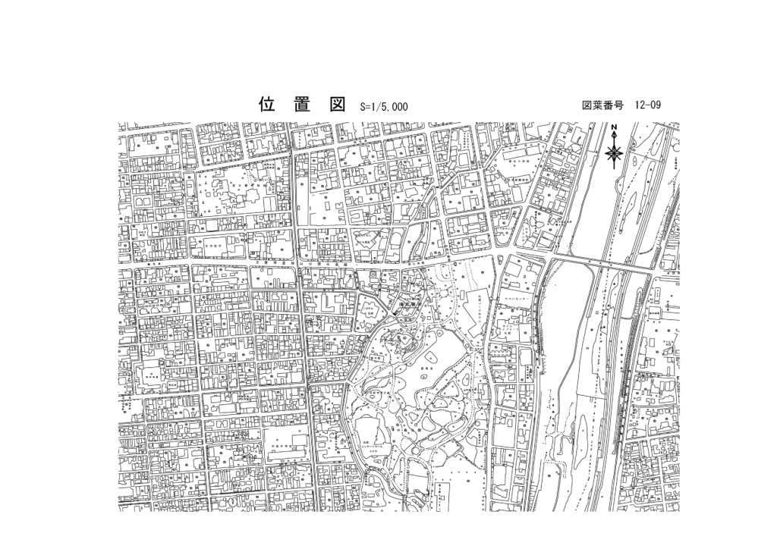

業務実施箇所

（例）

※１　Ａ４版又はＡ３版（横長）とする。（電子納品するＰＤＦファイルはＡ３版横長とする。）

※２　現況図は、地図情報レベル2500から5000程度のものを標準として使用すること。

※３　測量範囲を黒網掛け、当該地を黒太線又は黒塗りつぶしとする。

# 様式13　平均図

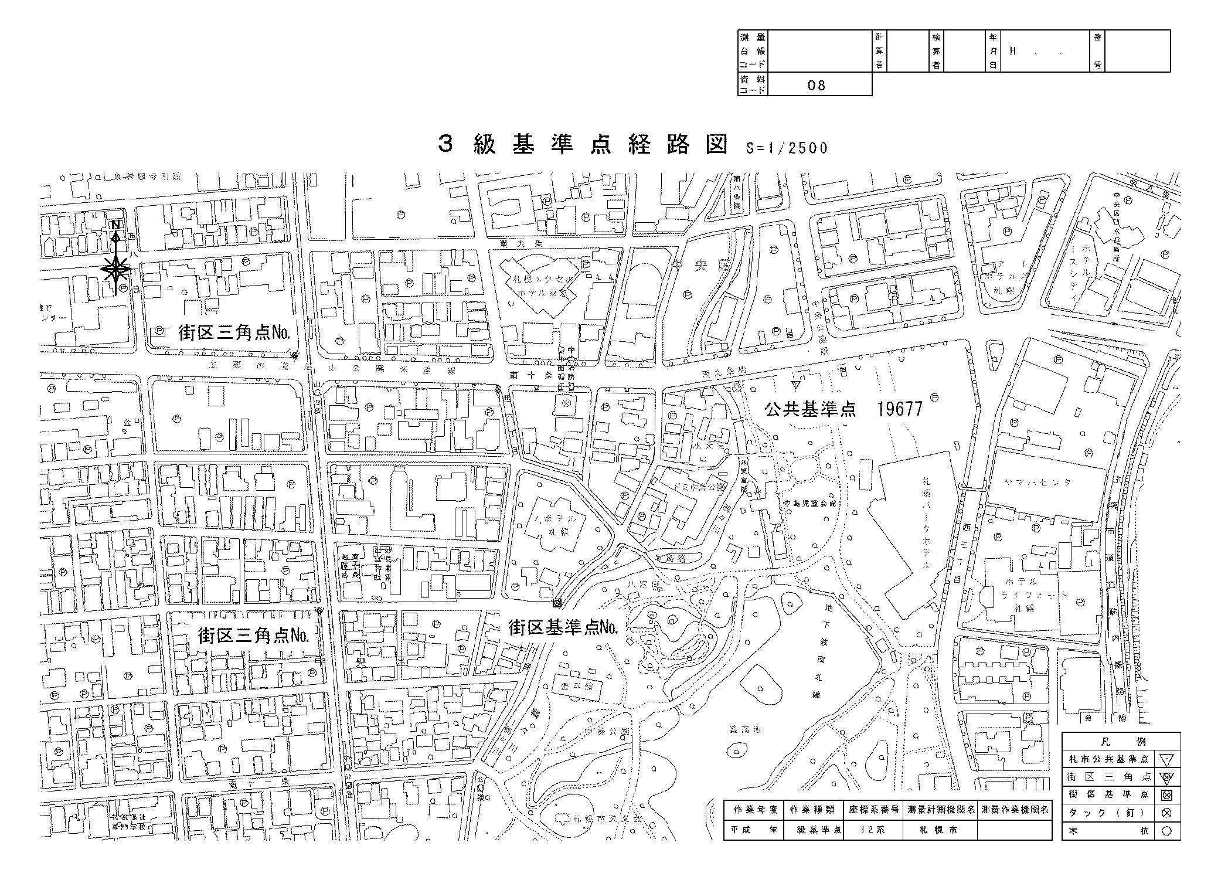

**４ 級 基 準 点 平 均 図**

承諾する。

技術職員　　　　　印

（例）

S=1/2,500

**TC4**

**TC3**

**TC2**

**TC1**

**Ｔ３**

**TB3**

**TB2**

**TB1**

**TA3**

**TA2**

**TA1**

４

０８

**Ｔ２**

**Ｔ１**

街区多角点№

公共基準点　19677

街区三角点№

街区三角点№

※１　Ａ４版又はＡ３版（横長）とする。（電子納品するＰＤＦファイルはＡ３版横長とする。）

※２　現況図は、地図情報レベル2500から5000程度のものを標準として使用すること。

# 様式14　基準点経路図（ＴＳ等観測）

※　成果物一式を電子納品する場合は、資料コード枠必要なし。



**４**

（例）

S=1/2,500

**TC4**

**TC3**

**TC2**

**TC1**

**Ｔ３**

**TB3**

**TB2**

**TB1**

**TA3**

**TA2**

**TA1**

４

０８

**Ｔ２**

**Ｔ１**

街区多角点№

公共基準点　19677

街区三角点№

街区三角点№

※１．Ａ４版又はＡ３版（横長）とする。（電子納品するＰＤＦファイルはＡ３版横長とする。）

※２．現況図は、地図情報レベル2500から5000程度のものを標準として使用すること。

# 様式15　基準点経路図（ＧＮＳＳ観測）

※　成果物一式を電子納品する場合は、資料コード枠必要なし。



（例）

S=1/2,500

**（３）**

**（２）**

**（１）**

３

**Ｔ３**

**Ｔ２**

**Ｔ１**

０１

公共基準点　19677

街区三角点№

街区三角点№

※１．Ａ４版又はＡ３版（横長）とする。（電子納品するＰＤＦファイルはＡ３版横長とする。）

※２．現況図は、地図情報レベル2500から5000程度のものを標準として使用すること。

※３．電子基準点を使用する場合は、電子基準点までの経路を省略することができる。

# 様式16　基準点網図（ＴＳ等観測）

※　成果物一式を電子納品する場合は、資料コード枠必要なし。

街区多角点№

備考

Ｙ

Ｘ

点名

基準点成果表

（世界測地系）

S=1/2,500

４ 級 基 準 点　網 図

**TC4**

**TC3**

**TC2**

**TC1**

**Ｔ３**

**TB3**

**TB2**

**TB1**

**TA3**

**TA2**

**TA1**

４

**４**

０８

**Ｔ２**

**Ｔ１**

公共基準点　19677

街区三角点№

街区三角点№

（例）

４

※１．Ａ４版又はＡ３版（横長）とする。（電子納品するＰＤＦファイルはＡ３版横長とする。）

※２．基準点間の方向角及び点間距離は不要とする。

# 様式17　基準点網図（ＧＮＳＳ観測）

※　成果物一式を電子納品する場合は、資料コード枠必要なし。

**（２）**

**（１）**

３

**Ｔ３**

**Ｔ２**

**Ｔ１**

０１

公共基準点　19677

街区三角点№

街区三角点№

０１

S=1/2,500

３ 級 基 準 点　網 図

**（３）**

備考

Ｙ

Ｘ

点名

（世界測地系）

基準点成果表

街区多角点№

（例）

※１．Ａ４版又はＡ３版（横長）とする。（電子納品するＰＤＦファイルはＡ３版横長とする。）

※２．電子基準点を使用する場合は、電子基準点までの経路を省略することができる。

※３．基準点間の方向角及び点間距離は不要とする。

# 様式18（衛星情報関連様式）

【１】

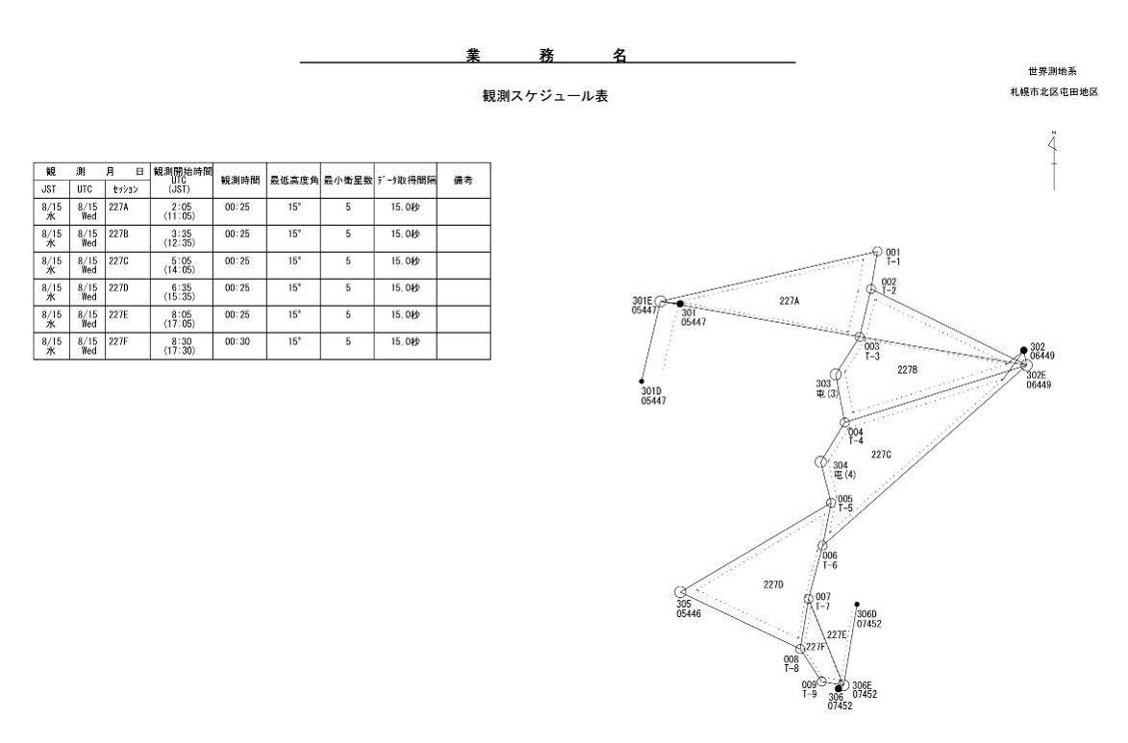

（例）

‘　　　　　業　　　務　　　名

【２】　　　　　　　　　　 　　　　　　【３】

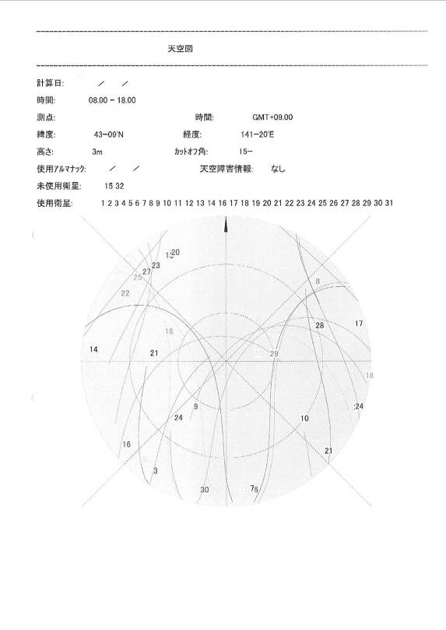 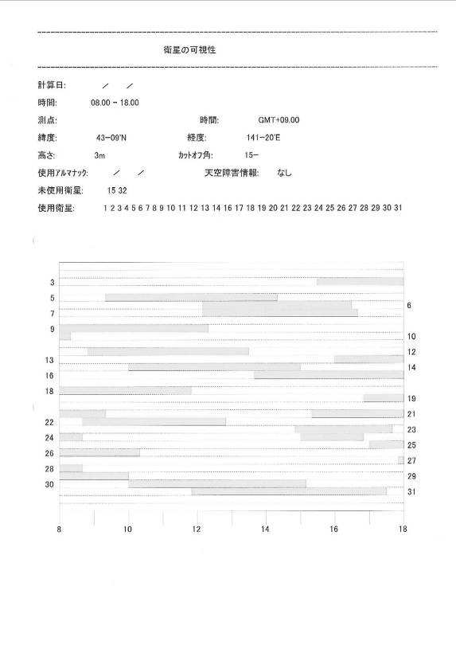

（例）

（例）

‘衛星の可視性

‘天空図

【４】　　　　　　　　　　 　　　　　　【５】

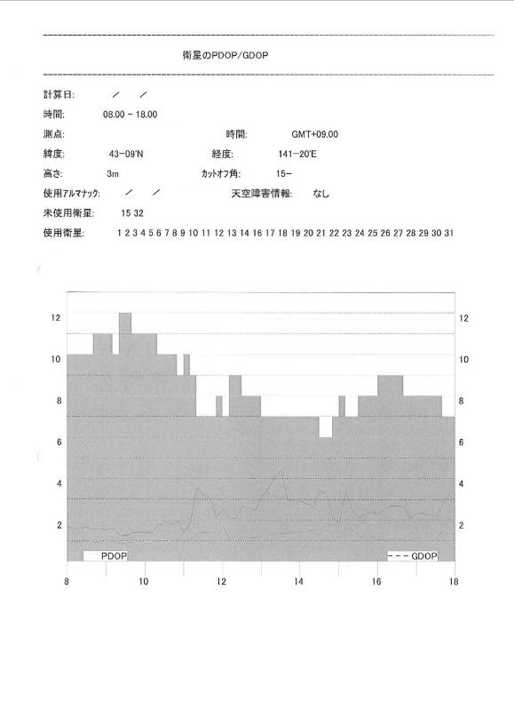 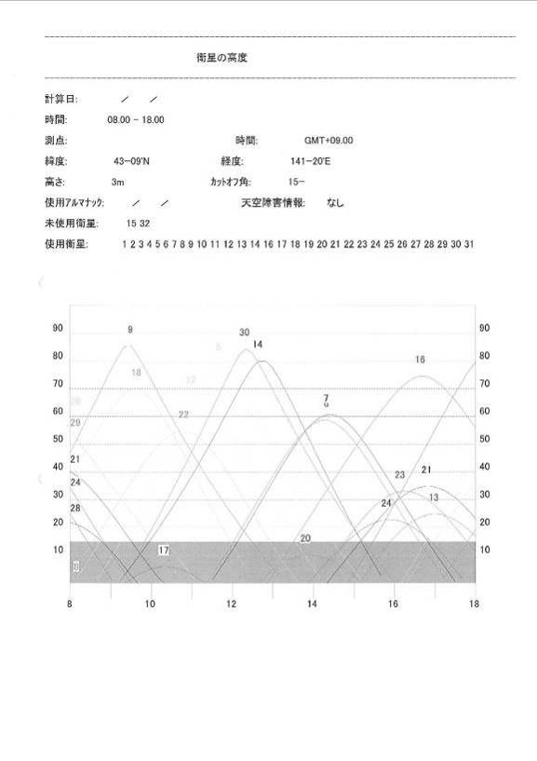

（例）

（例）

‘衛星の高度

‘衛星のＰＤＯＰ／ＧＤＯＰ

【６】

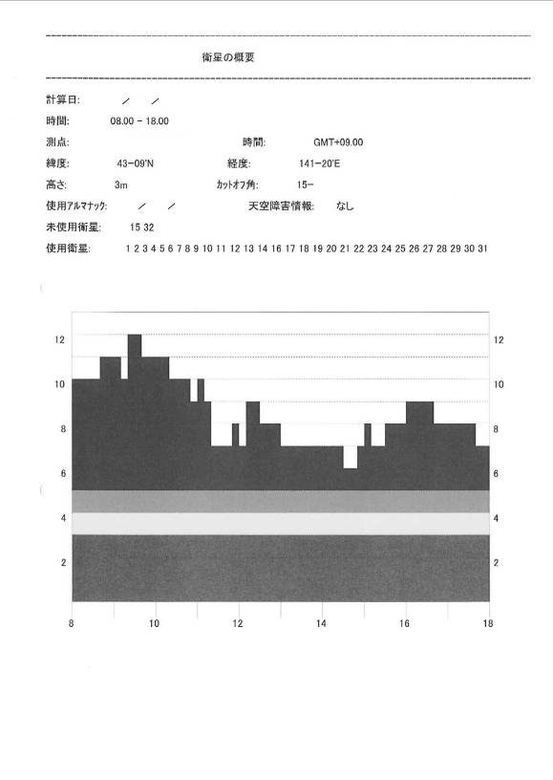

（例）

‘衛星の概要

※　基準点測量等をＧＮＳＳで行った場合は、観測手簿に加えて、衛星情報に関する【１】から【６】までの成果も納品すること。

# 様式19　過年度成果一覧表

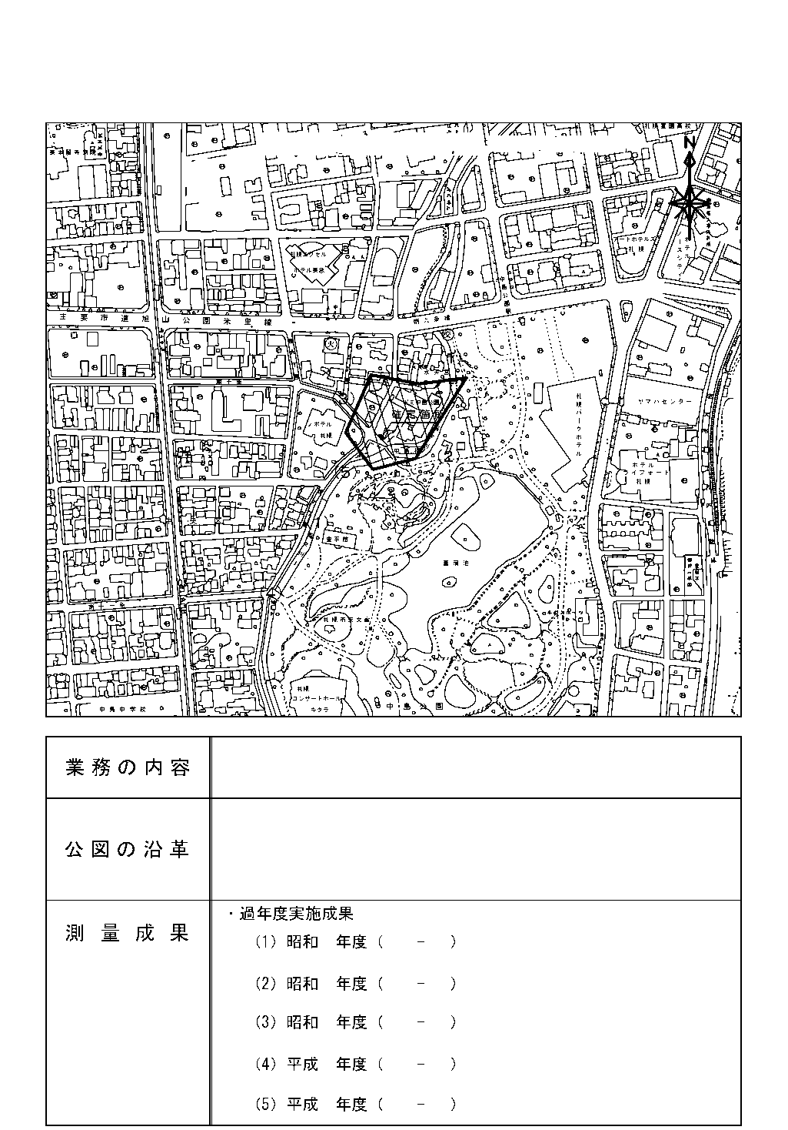

※　成果物一式を電子納品する場合は、資料コード枠必要なし。

過年度成果一覧表

Ｓ＝1／2,500

**(５)**

**(２)**

**(１)**

**業務実施箇所**

**(３)**

|  |  |
| --- | --- |
| 業務の内容 |  |
| 公図の沿革 |  |
| 測 量 成 果 | 過年度実施成果  （１）  （２）  （３）  （４）  （５） |

**(４)**

（例）

※１　Ａ４版又はＡ３版（横長）とする。（電子納品するＰＤＦファイルはＡ３版横長とする。）

※２　現況図は、地図情報レベル2500から5000程度のものを標準として使用すること。

※３　過年度の測量範囲を黒網掛けで分類し、当該地を黒太線又は黒塗りつぶしとする。

# 様式20　境界点成果対比表

|  |  |  |  |  |  |  |  |  |  |  |  |  |  |  |  |
| --- | --- | --- | --- | --- | --- | --- | --- | --- | --- | --- | --- | --- | --- | --- | --- |
| 境界点成果対比表 | | | | | | | | | | | |  | | | |
| 計算者 | |  | |
| 点 名 | 実測座標値 | | 点 名 | 既知成果 | | ΔＸ  ΔＹ | 点 名 | 図面読取座標値 | | ΔＸ  ΔＹ | 点 名 | 確定座標値 | | | 備 考 |
| Ｘ | Ｙ | Ｘ | Ｙ | Ｘ | Ｙ | Ｘ | Ｙ | |
|  |  |  |  |  |  |  |  |  |  |  |  |  |  | |  |
|  |  |  |  |  |  |  |  |  |  |  |  |  |  | |  |
|  |  |  |  |  |  |  |  |  |  |  |  |  |  | |  |
|  |  |  |  |  |  |  |  |  |  |  |  |  |  | |  |
|  |  |  |  |  |  |  |  |  |  |  |  |  |  | |  |
|  |  |  |  |  |  |  |  |  |  |  |  |  |  | |  |
|  |  |  |  |  |  |  |  |  |  |  |  |  |  | |  |
|  |  |  |  |  |  |  |  |  |  |  |  |  |  | |  |
|  |  |  |  |  |  |  |  |  |  |  |  |  |  | |  |
|  |  |  |  |  |  |  |  |  |  |  |  |  |  | |  |
|  |  |  |  |  |  |  |  |  |  |  |  |  |  | |  |
|  |  |  |  |  |  |  |  |  |  |  |  |  |  | |  |
|  |  |  |  |  |  |  |  |  |  |  |  |  |  | |  |
|  |  |  |  |  |  |  |  |  |  |  |  |  |  | |  |
| ΔＸ・ΔＹは『実測座標値－既知成果』、及び『図面読取座標値－既知成果』とする。 | | | | | | | | | | | | 点検者 |  | | |

　　　　　　有効データ数＝　　　　　　　　　　　　　　　　有効ｄx総和＝　　　　　　　ｄx平均＝

　　有効ｄy総和＝　　　　　　　ｄy平均＝

※　Ａ４版、又はＡ３版（横長）とする。

# 様式21　基準線設定図

※　成果物一式を電子納品する場合は、資料コード枠必要なし。

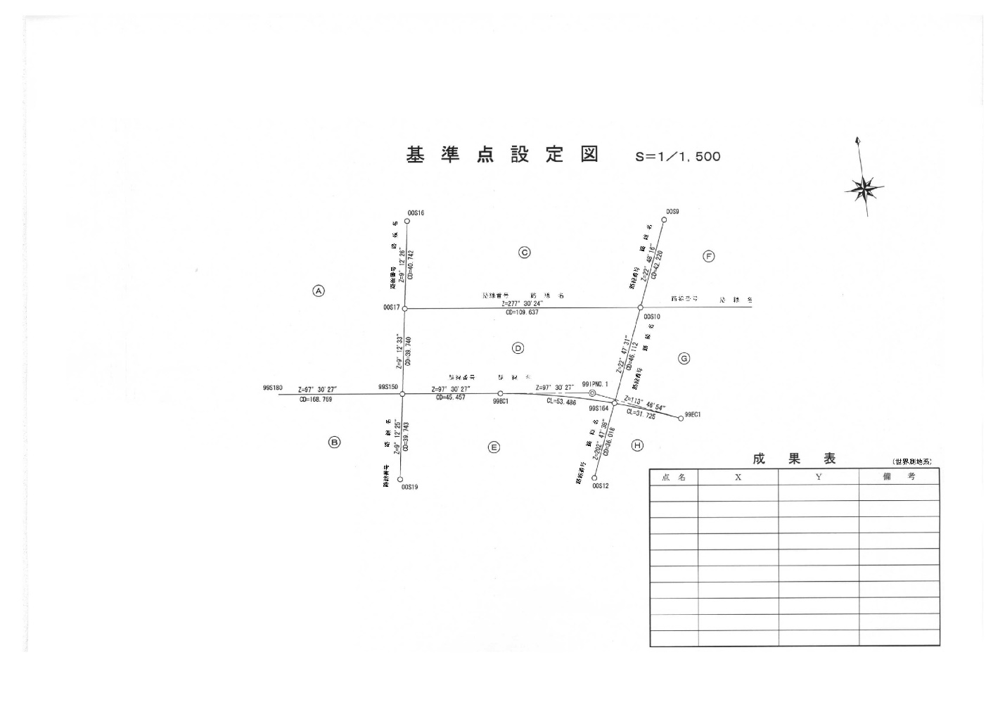

（例）

**基 準 線 設 定 図**

備考

Ｙ

Ｘ

点名

（世界測地系）

成　果　表

決定条件

①　路線番号　路線名

②　路線番号　路線名

③　路線番号　路線名

※１　Ａ４版又はＡ３版（横長）とする。（電子納品するＰＤＦファイルはＡ３版横長とする。）

※２　用地測量において同様の目的で作成した「道路基準点網図」及び「中心点網図」についても、本様式を準用する。

ただし、事業完了後に復元した道路中心点等を再観測して図化した中心点網図は、用地

測量成果に該当しないので、格納方法等について担当職員と協議すること。

# 様式22　街区図

※　成果物一式を電子納品する場合は、資料コード枠必要なし。

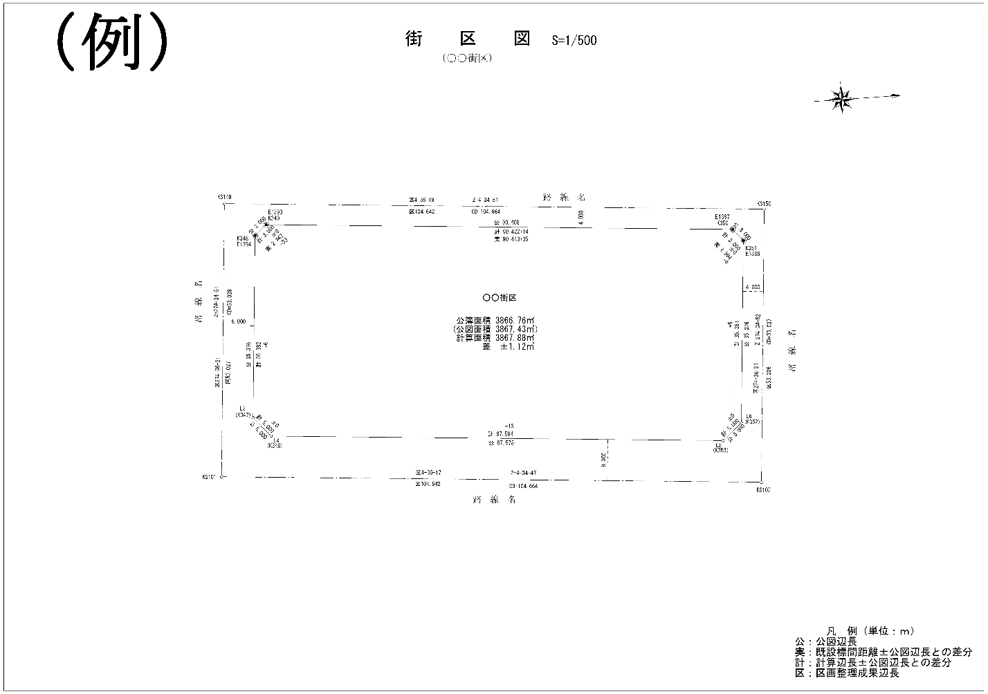

※１　Ａ４版又はＡ３版（横長）とする。（電子納品するＰＤＦファイルはＡ３版横長とする。）

※２　公図辺長・計算辺長を記載すること。また、担当職員と協議の上、実測辺長及び既設境界標の位置誤差を記載すること。

※３　公簿面積と公図面積が異なる場合は、両方を記載し、公簿面積と計算面積との差分を記載すること。

# 様式23　各筆図

※　成果物一式を電子納品する場合は、資料コード枠必要なし。

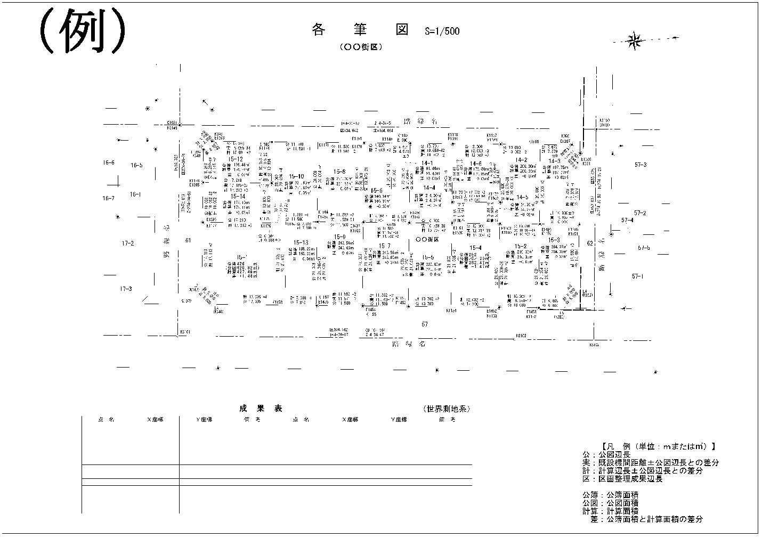

※１　Ａ４版又はＡ３版（横長）とする。（電子納品するＰＤＦファイルはＡ３版横長とする。）

※２　公図辺長・計算辺長を記載すること。また、担当職員と協議の上、実測辺長及び既設境界標の位置誤差を記載すること。

※３　公簿面積と公図面積が異なる場合は、両方を記載し、公簿面積と計算面積との差分を記載すること。

# 様式24　面積計算書

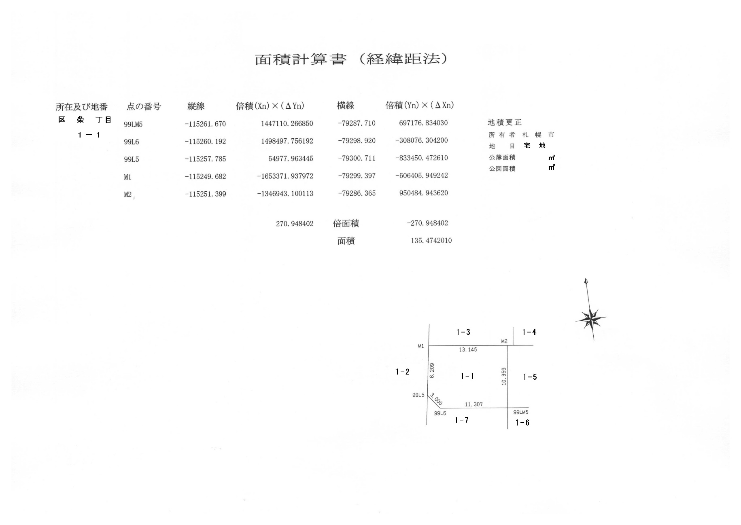

（ 座 標 法 ）

（例）

※１　Ａ４版、又はＡ３版（横長）とする。

※２　地図訂正・地積更正の有無について記載すること。

# 様式25　求積表

求　　積　　表

|  |  |  |  |  |  |  |  |  |
| --- | --- | --- | --- | --- | --- | --- | --- | --- |
| 所　　　　　在 | 所 有 者 | 公　　　　　簿 | | | 実　　測　　地　　積 | | | 備　　考 |
| 地　番 | 地　目 | 地　積(㎡)  公図  公簿 | 求　　積　　式 | 潰地積(㎡) | 残地積(㎡) |
|  |  |  |  | 更正 |  |  |  |  |
|  |  |  |  |  |  |  |  |  |
|  |  |  |  |  |  |  |  |  |
|  |  |  |  |  |  |  |  |  |
|  |  |  |  |  |  |  |  |  |
|  |  |  |  |  |  |  |  |  |
|  |  |  |  |  |  |  |  |  |
|  |  |  |  |  |  |  |  |  |
|  |  |  |  |  |  |  |  |  |
|  |  |  |  |  |  |  |  |  |
|  |  |  |  |  |  |  |  |  |
|  | | | | | | | | |

※　**座標法**（経緯距法）による記載例

求　　　　積　　　　表

|  |  |  |  |  |  |  |  |  |
| --- | --- | --- | --- | --- | --- | --- | --- | --- |
| 所　　　　　在 | 所 有 者 | 公　　　　　簿 | | | 実　　測　　地　　積 | | | 備　　考  例）地図･地積 |
| 地　番 | 地　目 | 地　積(㎡)  公図 ○○,○○  公簿 ○○,○○ | 求　　積　　式  N１ 　－○○○,○○○　－○○○,○○○　○○○○　○○○○○○○  点名 　　　X座標　　　　Y座標　　（△X）　　（△X）×（Y） | 潰地積(㎡)  ○○,○○ | 残地積(㎡)  ○○,○○ |
| ○○区　○○○ | ○○　○○ | ○－○ | ○○ | 更正 ○○,○○ | ・ 　－○○○,○○○　－○○○,○○○　○○○○　○○○○○○○  ・ 　－○○○,○○○　－○○○,○○○　○○○○　○○○○○○○  ・ 　－○○○,○○○　－○○○,○○○　○○○○　○○○○○○○  N４ 　－○○○,○○○　－○○○,○○○　○○○○　○○○○○○○  N３ 　－○○○,○○○　－○○○,○○○　○○○○　○○○○○○○  N２ 　－○○○,○○○　－○○○,○○○　○○○○　○○○○○○○ |  |  | 更正 |

* 担当職員と協議のもと、求積式を省略することも可。

# 様式26　測設図

※　成果物一式を電子納品する場合は、資料コード枠必要なし。

（例）

Ｎ５

Ｎ４

Ｎ８

Ｎ７

Ｎ６

Ｎ３

Ｎ２

Ｎ１

**ＴＡ３**

**ＴＡ２**

S=1／500

測　設　図

Z=352°26′38″

Z=70°34′28″

Z=231°06′46″

C=18.716

C=26.203

CD=12.709

CD=12.397

CD=22.754

Z=305°05′31″

Z=41°29′39″

Z=335°42′48″

CD=23.263

Z=68°42′01″

CD=23.942

CD=13.946

Z=41°41′21″

**Z=285°32′48″**

**Z=96°27′37″**

**ＴＡ１**

※１　Ａ４版又はＡ３版（横長）とする。（電子納品するＰＤＦファイルはＡ３版横長とする。）

# 様式27　成果表

※　成果物一式を電子納品する場合は、資料コード枠必要なし。

（例）

成　　果　　表

（世界測地系）



※１　Ａ４版又はＡ３版（横長）とする。（電子納品するＰＤＦファイルはＡ３版横長とする。）

※２　測地系の種別を明記すること。

※３　成果表の列は、一頁あたり最大３列までとする。

※４　資料コードが異なる成果は、それぞれ別ファイルに作成すること。

なお、詳細は 作業要領 Ⅸ 成果の編集 表－１表 －４参照すること。

　　　【資料コード】

２６：T，TA・TB・TC・・・

２７：N,L,R

２８：C,E,DE

２９：M,LM,RM,LK,RK

３０：S

３１：K（KN,KL,KRなど）

# 様式28　境界確認一覧表

（例）

|  |  |
| --- | --- |
| 測量台帳コード | 備　考 |
|  |  |

境 界 確 認 一 覧 表



※１　Ａ３版（横長）を標準とする。

※２　一覧表は２部作成する｡

ア　担当職員提出用　…………… 境界確認書作成時にあわせて担当職員に提出する。

（境界確認願いとの契印は、上記の氏名欄に押す）

イ　成果物（提出用） …… 確認結果・備考等を追記し、確認書（承諾書）ファイルの最初に綴る｡

※３　整理番号欄

確認書（承諾書）の綴り順に応じて整理番号を付ける｡

※４　備考欄の記載例

①不承諾理由

②土地所有者又は確認者の連絡先（ＴＥＬ）

③土地所有者と確認者が異なる場合は、土地所有者から見た、確認者との関係

親族等の場合：配偶者、子、親（親権者）、相続人、後見人、共有者代表、代理人等

法人等の場合：代表者、社員、代理人、承継人等

その他の場合：財産管理人、清算人、管理組合の役職等

④その他特筆すべき事項を記入する｡

※５　「立入通知」「確認書類」「結果」の各欄へ、それぞれの日付(月/日)を記入すること。

# 様式29　境界確認のお願い

札建管測　第　　　　　号

令和　　年( 西暦 年)　　月　　日

（土地所有者の氏名又は名称）　　様

札幌市長　　　　　　　　　　㊞

境界確認のお願い

日頃より､本市のまちづくりにご理解とご協力を頂き､有難うございます｡

さて､このたび　　　　　　　　　　　　　　　　　　　　　　　　　 測量の結果、

（次項の枠内記入例より選択）

との境界（朱書）をご確認いただくため、別紙｢境界確認書｣をお送りさせていただきました。内容についてご確認いただきましたら、ご署名・ご捺印のうえご提出くださいますようお願いいたします｡

【自由記載例１】

また、隣接する土地所有者全員の境界確認終了後､別添図の◎印の位置に､札幌市規格の境界杭を埋設することについてご了承ください｡

【自由記載例２】

なお、このたび埋設（設置）しました境界杭は、あなた様の所有地と隣接地との境界を示すものですので、関連地権者の皆様とご協力のうえ大切に管理されますようお願いいたします。　（該当する境界杭 №　：　(例)LM・RM・LK・RK・M・K　）

なお､ご不明の点がございましたら､下記へお問い合わせ下さい｡

必要に応じて

記入すること｡

記

１. 受託者

会社名

担当者

電　話

２. 札幌市担当者

所　属

担当者

電　話

※１　Ａ４版（縦長）とする。

※２　本様式の添付図は、登記資料図面等を使用することを標準とする。

**境界確認願い　枠内記入例**

**１．境界確認の場合**

あなた様の所有地 札幌市　　区　　条　　丁目　　番と隣接する｢学校用地・公園用地・住宅用地・道路敷地等｣ 札幌市　　区　　条　　丁目　　番（別添、「登記資料図面等・実測図・土地所在図」のとおり“分筆・地図訂正・地積更正等”）

※　上記「」内は必要に応じて選択すること。また、登記申請を行う場合は、必要に応じて “ ”内を選択して追記すること。

**２．寄付並びに分筆がともなう場合**

あなた様から寄付承諾をいただいておりました 札幌市　　区　　条　　丁目　番（別添、登記資料図面等のとおり分筆）と隣接地

**３．事業予定地の場合**

事業予定地 札幌市　　区　　条　　丁目　　番 （別添、登記資料図面等のとおり分筆）は、あなた様の所有地でありますが、その土地と隣接地

**４．境界確認が必要な対象地を多量に所有している場合**

　事業予定地 札幌市　　区　　条　　丁目　　番ほか　　筆（別紙添付）は、あなた様の所有地でありますが、その土地と隣接地

【別紙添付例】

事業予定地（所有地）

|  |  |
| --- | --- |
| 土地の所在 | 地番 |
| 札幌市○区  ○条○丁目 | ●別添、登記資料図面等のとおり分筆  ○番○、○番○…  ●別添、登記資料図面等のとおり分筆および地図訂正および地積更正  ○番○、○番○…  ●別添、実測図のとおり　　　　　○番○、○番○…  ●別添、土地所在図のとおり　　　○番○、○番○… |

関係隣接地（上記以外の所有地）

|  |  |
| --- | --- |
| 土地の所在 | 地番 |
| 札幌市○区  ○条○丁目 | ○番○、○番○… |

関係隣接地（その他の土地所有者）

|  |  |
| --- | --- |
| 土地の所在 | 地番 |
| 札幌市○区  ○条○丁目 | ○番○、○番○…  国有地（札幌市○区○条○丁目○番○地先） |

**５．事業予定地所有者としての境界確認の他に、他の事業予定地所有者または道路敷地に対する隣接地所有者としての境界確認が必要な場合**

　下記土地

※下段の「記」の箇所に一覧表として追加記載する。（以下例参照）

記

【ご確認いただく土地境界】

●あなた様の所有地（事業予定地）の土地境界について

|  |  |  |
| --- | --- | --- |
| あなた様の所有地  （事業予定地） | 土地の所在・地番 | 札幌市○区○条○丁目  ○番○  (別添、登記資料図面等のとおり○○) |
| 関係する隣接地 | 土地の所在・地番 | 札幌市○区○条○丁目  ○番○  道路敷地（国有地） |

●あなた様の所有地と隣接する事業予定地および道路敷地との土地境界について

|  |  |  |
| --- | --- | --- |
| あなた様の所有地 | 土地の所在・地番 | 札幌市○区○条○丁目  　○番○  札幌市○区○条○丁目  ○番○ |
| 関係する隣接地  （事業予定地および道路敷地） | 土地の所在・地番 | 札幌市○区○条○丁目○番○  (別添、登記資料図面等のとおり○○)  札幌市○区○条○丁目○番○  (別添、土地所在図のとおり) |

【お問い合わせ先】

１. 受託者　　　　会社名　　○○○○

担当者　　○○　○○　（電話：○○‐○○‐○○）

２. 札幌市担当者　所　属　　札幌市〇〇局 〇〇部 〇〇課 ○○係

担当者　　○○　○○　（電話：○○‐○○‐○○）

**６．その他**

担当職員と協議すること｡

# 様式30　境界確認書

令和　　年　　月　　日

（あて先）札幌市長

＜確認者＞

住　　　所

氏　　名

土地所有者から見た関係（　　　　　　　）

境　界　確　認　書

令和　　年(西暦年)　　月　　日付 札建管測 第　　　号により照会のありました、下記土地の境界について、別添図のとおりであることを確認しましたので、境界確認書を提出します｡

また、隣接する土地所有者全員の境界確認終了後､別添図の◎印の位置に､札幌市規格の境界杭を埋設することについて了承いたします

必要に応じて

記入すること｡

記

枠内を、あらかじめ記載しておくこと。

対象地：確認者に確認を求める土地。

隣接地：対象地側から見た確認を必要とする土地。（道路敷地も含める）

対象地や隣接地が多量な場合

|  |  |  |
| --- | --- | --- |
| 対象地 | 土地の所在・地番 | 札幌市○区○条○丁目○番○  （ほか○筆　別紙添付）※3 |
| 土地所有者（名義人） | ○○　○○ |
| 隣接地 | 土地の所在・地番 | 札幌市○区○条○丁目○番○  （ほか○筆　別紙添付）※3 |

注　｢境界確認書｣と図面が別紙の場合には割印を行って下さい｡

※１　Ａ４版（縦長）とする。

※２　本様式の添付図は、登記資料図面等を使用することを標準とする。

※３　対象地や隣接地が多量な場合追記する。

※４　氏名には、本人の署名又は押印が必要。

# 様式31　道路区域確認のお願い

札建管測 第　　　　　 号

令和　　年( 西暦 年)　　月　　日

（土地所有者の氏名又は名称）　　様

札幌市長　　　　　　　　　　㊞

道路区域確認のお願い

日頃より､本市のまちづくりにご理解とご協力を頂き､有難うございます｡

さて､このたび 　　　　　　　（　業 務 名 記 入　）　　　　　　　　 測量 の結果、 　　　　　　　　　（　路 線 名 記 入　）　　　　　　　 の道路区域をご確認いただくため、別紙｢道路区域確認書｣をお送りさせていただきました。内容についてご確認いただきましたら、ご署名・ご捺印のうえご提出くださいますようお願いいたします｡

なお、ご不明な点がございましたら、下記へお問い合わせ下さい｡

記

１. 受託者

会社名

担当者

電　話

２. 札幌市担当者

所　属

　担当者

図中に、確定線に対する既設境界標の誤差量を記入する場合は、事前に担当職員と協議すること。

電　話

注１　｢道路区域確認書｣と図面が別紙の場合には、割印を行って下さい｡

注２　境界確認後、｢道路区域確認書｣添付図面の◎印の位置については、札幌市規格の境界杭を埋設しますのでご了承下さい。

※１　Ａ４版（縦長）とする。

※２　道路区域内の土地が使用承諾済、未処理用地の場合、確認が必要な隣接地に使用する。

# 様式32　道路区域確認書

令和　　年　　月　　日

（あて先）札幌市長

　　　　　　　　　　　　　　　　　　　　　　＜確認者＞

住　　　所

氏　　名

土地所有者から見た関係（　　　　　　　）

道 路 区 域 確 認 書

令和　　年(西暦年）　　月　　日付 札建管測 第　　　　号により照会のありました下記　　　　（路 線 名 記 入）　　　　の道路区域界（赤線部）について、別添図のとおりであることを確認しました｡

また、｢道路区域確認書｣添付図面の◎印の位置については、後日札幌市規格の境界杭を埋設することを了承いたします｡

必要に応じて記入すること。

記

枠内を、あらかじめ記載しておくこと。

|  |  |  |
| --- | --- | --- |
| 対象地 | 土地の所在・地番 | 札幌市　　区 |
| 土地所有者（名義人） |  |
| 隣接地 | 土地の所在・地番 | 札幌市　　区 |

※１　Ａ４版（縦長）とする。

※２　本様式の添付図は、登記資料図面等を使用することを標準とする。

※３　道路区域内の土地が使用承諾済、未処理用地の場合、確認が必要な隣接地に使用する。

※４　氏名には、本人の署名又は押印が必要。

# 様式33　境界の確認について（市役所内部用）

札建管測 第　　　　号

令和　　年(西暦年)　　月　　日

（あて先）　局長（市長・区長）

※２(○○管理者)

建　　設　　局　　長（市　長）

※２(道　路　管　理　者)

境界の確認について

このことについて、　　　　　（ 業 務 名 記 入 ）　　　　　測量　の結果、○○用地（札幌市　　区　　　　　　　　　　　　 番）と隣接する貴局(区)所管地（札幌市 区　　　　　　　　　　　　　 番） との境界を別紙によりご確認下さいますようお願いいたします｡

なお、ご不明な点がございましたら、下記担当課へご連絡下さい｡

記

《担当課》

所　属

担当者

電　話

※１　Ａ４版（縦長）とする。

※２　他部署に対して境界確認する必要が有る場合、区別できるようにすること。

（例：下水道管理者、河川管理者、道路管理者）

# 様式34　境界確認書（市役所内部用）

令和　　年　　月　　日

（あて先）建　設　局　長　（市　長）

※２（道　路　管　理　者）

局長（区長・市長）

※２（○○管理者）

境 界 確 認 書

令和　　年(西暦年）　　月　　日付 札建管測 第　　　　号により照会のありました件について別添図のとおりであることを確認しました｡

当局（区）所管地の表示

札幌市　　　区　　　　　　　　　　　　 番

隣 接 地

札幌市　　　区　　　　　　　　　　　　 番

《担当課》

所　属

担当者

電　話

※１　Ａ４版（縦長）とする。

※２　他部署に対して境界確認する必要が有る場合、区別できるようにすること。

（例：下水道管理者、河川管理者、道路管理者）

# 様式35　境界杭の埋設について

札建管測 第　　　　号

令和　　年(西暦年)　　 月　　 日

（土地所有者の氏名又は名称）　　様

札幌市長　　　　　　　　　　㊞

境界杭の埋設について（確認願い）

日頃より､本市のまちづくりにご理解とご協力を頂き､有難うございます｡

さて､このたび　　　　　（ 業 務 名 記 入 ）　　　　　測量　の結果、あなた様の所有地 札幌市　　区　　条　　丁目　　番 の　　　　　例 ① ～ ④

**例① 境界に打設されておりました仮杭を境界杭に置き換えました**

**例② 境界に打設させていただきました仮杭と同じ位置に、境界杭を設置いたします**

**例③ 境界点に境界杭を設置いたします（いたしました）**

**例④ その他（担当職員と協議の上作成）**

ので、ご確認いただきましたら、別紙｢境界杭確認書｣にご署名・ご捺印のうえご提出くださいますようお願いいたします｡

　また、このたび埋設（設置）しました境界杭は、あなた様の所有地と隣接地との境界を示すものですので、関連地権者の皆様とご協力のうえ大切に管理されますようお願いいたします。（該当する境界杭 №　：　(例)LM・RM・LK・RK・M・K　）

　なお､ご不明の点がございましたら､下記へお問い合わせ下さい｡

市有地の直線上の切合い点に民×民 の境界杭を設置する場合に付記すること。

記

１. 受託者

会社名

担当者

電　話

２. 札幌市担当者

所　属

担当者

電　話

※　Ａ４版（縦長）とする。

**様式36　境界杭確認書**

令和　　年　　月　　日

(あて先) 札幌市長

＜確認者＞

住　　　所

氏　　名

土地所有者から見た関係（　　　　　　　）

境　界　杭　確　認　書

令和　　年(西暦年)　　月　　日付 札建管測 第　　　　号により照会のありました

例 ① ～ ③

**例①境界杭は、別添図のとおり埋設されていたことを確認いたしました｡**

**例② 境界仮杭は、別添図のとおり埋設されていたことを確認いたしましたので、隣接する土地所有者全員の境界杭確認終了後、別添図に表示された位置に境界杭を埋設することについて了承いたします。**

**例③ その他（担当職員と協議の上作成）**

**～追記例～**

このたび確認しました境界杭は、私と関連地権者の責任において管理いたします。

【該当する境界杭№　：　(例)LM・RM・LK・RK・M・K　】

市有地の直線上の切合い点に｢民×民｣の境界杭を設置する場合に付記すること。

記

枠内を、あらかじめ記載しておくこと。

|  |  |
| --- | --- |
| 土地の所在・地番 | 札幌市　　区 |
| 土地所有者（名義人） |  |

注 ｢境界杭確認書｣と図面が別紙の場合には、割印を行って下さい。

※１　Ａ４版（縦長）とする。

※２　氏名には、本人の署名又は押印が必要。

# 様式37　境界杭の埋設について（市役所内部用）

札建管測 第　　　　号

令和　　年(西暦年)　　 月　　 日

（あて先）局長（区長）

※２（○○管理者）

建　　設　　局　　長

※２(道　路　管　理　者)

境界杭の埋設について（確認願い）

このことについて、　　　　　（ 業 務 名 記 入 ）　　　　　測量　の結果、貴局(区)所管地（札幌市 区　　　　　　　　　　　　　 番） の　　　例 ① ～ ④　　 ので、ご確認下さいますようお願いいたします｡

なお、ご不明な点がございましたら、下記担当課へご連絡下さい｡

**例① 境界に打設されておりました仮杭を境界杭に置き換えました**

**例② 境界に打設させていただきました仮杭と同じ位置に、境界杭を設置いたします**

**例③ 境界点に境界杭を設置いたします（いたしました）**

**例④ その他（担当職員と協議の上作成）**

記

《担当課》

所　属

担当者

電　話

※１　Ａ４版（縦長）とする。

※２　他部署に対して境界確認する必要が有る場合、区別できるようにすること。

（例：下水道管理者、河川管理者、道路管理者）

**様式38　境界杭確認書（市役所内部用）**

令和　　年　　月　　日

（あて先）建　設　局　長

※２(道　路　管　理　者)

局（区）長

※２(○○管理者)

境　界　杭　確　認　書

令和　　年(西暦年)　　月　　日付 札建管測 第　　　　号により照会のありました

例 ① ～ ③

**例①境界杭は、別添図のとおり埋設されていたことを確認いたしました｡**

**例② 境界仮杭は、別添図のとおり埋設されていたことを確認いたしましたので、隣接する土地所有者全員の境界杭確認終了後、別添図に表示された位置に境界杭を埋設することについて了承いたします。**

**例③ その他（担当職員と協議の上作成）**

**～追記例～**

このたび確認しました境界杭は、当局と関連地権者の責任において管理いたします。

【該当する境界杭№　：　(例)LM・RM・LK・RK・M・K　】

市有地の直線上の切合い点に｢市×民｣の境界杭を設置する場合に付記すること。

当局（区）所管地の表示

札幌市　　　区　　　　　　　　　　　　 番

隣 接 地

札幌市　　　区　　　　　　　　　　　　 番

《担当課》

所　属

担当者

電　話

注 ｢境界杭確認書｣と図面が別紙の場合には、割印を行って下さい。

※１　Ａ４版（縦長）とする。

※２　他部署に対して境界確認する必要が有る場合、区別できるようにすること。

（例：下水道管理者、河川管理者、道路管理者）

# 様式39　精度管理表（基準点測量）

【ＴＳ等観測】

|  |  |  |  |  |  |  |  |  |  |  |  |  |  |
| --- | --- | --- | --- | --- | --- | --- | --- | --- | --- | --- | --- | --- | --- |
| 点　検　測　量 | | | | | | | | | |  | 主要機器名称番号 | | |
| 測点番号 | 距　　　離 | | | 水　平　角 | | | 鉛　 直　 角 | | |  | | |
| 点検値 | 採用値 | 較差 | 点検値 | 採用値 | 較差 | 点検値 | 採用値 | 較差 | 永久標識の種別等 | | |
|  | m | m | m | ° ′ ″ | ° ′ ″ | ″ | ° ′ ″ | ° ′ ″ | ″ | 種別 | 数量 | 埋設様式 |
|  |  |  |
| 特　記　事　項 | | |
|  | | |

|  |  |  |  |  |  |  |  |  |  |  |  |  |  |  |
| --- | --- | --- | --- | --- | --- | --- | --- | --- | --- | --- | --- | --- | --- | --- |
| 路線番号 | 測点番号 | 路線長  （㎞） | 内角数 | 辺　数 | 点　検　計　算 | | | | 偏　心  m | 再測数 | 水平位置（距離） | | | |
| 水平位置(m) | | 標高(m) | | 単位重  量の標  準偏差 | 許容  範囲 | 高低角  の標準  偏差 | 許容  範囲 |
| 閉合差 | 許容範囲 | 閉合差 | 許容範囲 |
|  |  |  |  |  |  |  |  |  |  | S=0  T=0  V=0 |  |  |  |  |
| 再測率 | 0％ |

|  |  |  |  |  |  |  |  |  |  |
| --- | --- | --- | --- | --- | --- | --- | --- | --- | --- |
| 業 務 名 |  | 地 区 名 |  | 計画機関名 |  | 作業機関名 |  | 作業班長 |  |
| 目的 |  | 期　間 |  | 作 業 量 | 級基準点　　点 | 主任技術者 |  |  |  |

　　　　　　　　　　　基準点測量 精度管理表　　　　　　 　　　　　世界測地系

【ＧＮＳＳ観測】

|  |  |  |  |  |  |  |  |  |  |
| --- | --- | --- | --- | --- | --- | --- | --- | --- | --- |
| 作 業 名 |  | 地 区 名 |  | 計画機関名 |  | | 作業機関名 |  | |
| 目的 |  | 期　間 | 自  至 | 作 業 量 | 級基準点　　点 | 作業班長 |  | 主任技術者 |  |

|  |  |  |  |  |  |  |  |  |  |  |
| --- | --- | --- | --- | --- | --- | --- | --- | --- | --- | --- |
| 基線解析辺 | | | 仮定三次元網平均 | | | | | | 三次元網平均計算 | |
| 測　点　名 | | 辺　　長  （斜距離） | △Ｘ | | △Ｙ | | △Ｚ | | 斜距離の偏差 | |
| 自： | 至： | 偏　差 | 許容範囲 | 偏　差 | 許容範囲 | 偏　差 | 許容範囲 | 偏　差 | 許容範囲 |
|  |  |  |  |  |  |  |  |  |  |  |
|  |  |  |  |  |  |  |  |  |  |  |
|  |  |  |  |  |  |  |  |  |  |  |
|  |  |  |  |  |  |  |  |  |  |  |
|  |  |  |  |  |  |  |  |  |  |  |
|  |  |  |  |  |  |  |  |  |  |  |
|  |  |  |  |  |  |  |  |  |  |  |
|  |  |  |  |  |  |  |  |  |  |  |

|  |  |  |
| --- | --- | --- |
| 主要機器名称番号 | | |
|  | | |
| 永久標識の種別等 | | |
| 種 別 | 数 量 | 埋設様式 |
|  |  |  |
|  |  |  |
|  |  |  |
|  |  |  |
| 特　記　事　項 | | |
| 測 定 方 法  スタティック | | |

|  |  |  |  |  |  |  |  |  |  |  |  |
| --- | --- | --- | --- | --- | --- | --- | --- | --- | --- | --- | --- |
| 新点位置の標準偏差 | | | | |  | 点　検　測　量 | | | | | |
| 新点名 | 水平位置 | | 標　　高 | | 測点名  自： | 測点名  至： | 点検値 | 採用値 | 較差 | 較差 |
| 標準偏差 | 許容範囲 | 標準偏差 | 許容範囲 |
|  |  |  |  |  |  |  |  |  |  |  |

　　　　　　　　　　　　　　基準点測量 精度管理表　　　　　 　　　　　　　世界測地系

※　Ａ４版、又はＡ３版（横長）とする。

# 様式40　精度管理表（境界標）

境界標　埋設精度管理表

|  |  |  |  |  |  |  |  |  |  |
| --- | --- | --- | --- | --- | --- | --- | --- | --- | --- |
| 業 務 名  業務内容 |  | 地　区 |  | 計　画  機　関 |  | 作　業  機　関 |  | 点検者 |  |
| 路線名 |  | 期　間 | 自  至 | 作業量 |  | 主 任  技術者 |  | その他 |  |

|  |  |  |  |  |  |  |  |  |  |  |  |
| --- | --- | --- | --- | --- | --- | --- | --- | --- | --- | --- | --- |
| 測　　　　点 | 水平位置（距離） | | | | 摘　要 | 測　　　　点 | 水平位置（距離） | | | | 摘　要 |
| 計算値 | 測定値 | 較　差 | 制　限 | 計算値 | 測定値 | 較　差 | 制　限 |
|  |  |  |  |  |  |  |  |  |  |  |  |
|  |  |  |  |  |  |  |  |  |  |  |  |
|  |  |  |  |  |  |  |  |  |  |  |  |
|  |  |  |  |  |  |  |  |  |  |  |  |
|  |  |  |  |  |  |  |  |  |  |  |  |
|  |  |  |  |  |  |  |  |  |  |  |  |
|  |  |  |  |  |  |  |  |  |  |  |  |
|  |  |  |  |  |  |  |  |  |  |  |  |
|  |  |  |  |  |  |  |  |  |  |  |  |
|  |  |  |  |  |  |  |  |  |  |  |  |
|  |  |  |  |  |  |  |  |  |  |  |  |
|  |  |  |  |  |  |  |  |  |  |  |  |
|  |  |  |  |  |  |  |  |  |  |  |  |
|  |  |  |  |  |  |  |  |  |  |  |  |
|  |  |  |  |  |  |  |  |  |  |  |  |
|  |  |  |  |  |  |  |  |  |  |  |  |

※１　Ａ４版、又はＡ３版（横長）を標準とする。

※２　境界仮杭設置においても、本様式を準用する。

# 様式41　写真帳

一連番号

写　真　帳（例）

|  |  |  |  |
| --- | --- | --- | --- |
| 写真 |  | №　　１ |  |
| 材料等 | |
|  | |
|  | |
|  | |

|  |  |  |  |
| --- | --- | --- | --- |
| 写真 |  | №　　２ |  |
| 新設境界点　　N１ | |
| 掘削状況 | |
| 大きさ、深さ | |
|  | |

|  |  |  |  |
| --- | --- | --- | --- |
| 写真 |  | №　　３ |  |
| 新設境界点　　N１ | |
| 基礎拵状況 | |
| 基礎砕石の厚さ | |
| 締固め状況 | |

|  |  |  |  |
| --- | --- | --- | --- |
| 写真 |  | №　　４ |  |
| 新設境界点　　N１ | |
| 埋設状況 | |
| 根かせブロック布設状況 | |
|  | |

|  |  |  |  |
| --- | --- | --- | --- |
| 写真 |  | №　　５ |  |
| 新設境界点　　N１ | |
| 完成状況 | |
| 背景を入れた仕上り状態 | |
|  | |

※１　デジタル写真を編集し台紙に直接印刷しても可とする。ただし電子納品の場合は形式（JPEG・PDF等）について担当職員と協議すること。

※２　①保安対策及び交通安全対策（工程毎）、②施工前（仮杭・全点）、③一連の埋設状況写真（設計数量の３割以上）、④完成写真（全点）、⑤材料写真（材料ごと）、の順に整理するものとする。

※３　撮影に際しては、点№･日付･業務名等を明記した黒板等を立て撮影すること。ただし、埋設状況の撮影に際しては、実寸法を明記した掘削断面図を黒板等に追記し、ロッド・ピンポール・スチールテープ等で確認できるよう撮影すること。

# 様式42　折衝記録簿

折　衝　記　録　簿

|  |  |  |  |  |
| --- | --- | --- | --- | --- |
| 業 務 名 |  | | | |
| 土　地　の　所　在 | | 地　　番 | 土　地　所　有　者　住　所 | 氏　　名 |
|  | |  | 立会人(確認者)の住所及び所有者との関係 | 立会人  (確認者)　　　　　　　　　氏　名 |
|  | |  |  |  |
|  | |  |  |  |
|  | |  |  |  |
|  | |  |  |  |
| 折衝年月日 | 折　　衝　　記　　録 | | | 対応者氏名 |
|  |  | | |  |
|  |  | | |  |
|  |  | | |  |
|  |  | | |  |
|  |  | | |  |
|  |  | | |  |
|  |  | | |  |
|  |  | | |  |
|  |  | | |  |
|  |  | | |  |
|  |  | | |  |
|  |  | | |  |
|  |  | | |  |
|  |  | | |  |
|  |  | | |  |
|  |  | | |  |
|  |  | | |  |
|  |  | | |  |
|  |  | | |  |
|  | | | | |

※１　別途、登記資料図面等を添付すること。

※２　Ａ４版（縦長）を標準とする。

# 様式43　土地の位置が分かる図面の一例

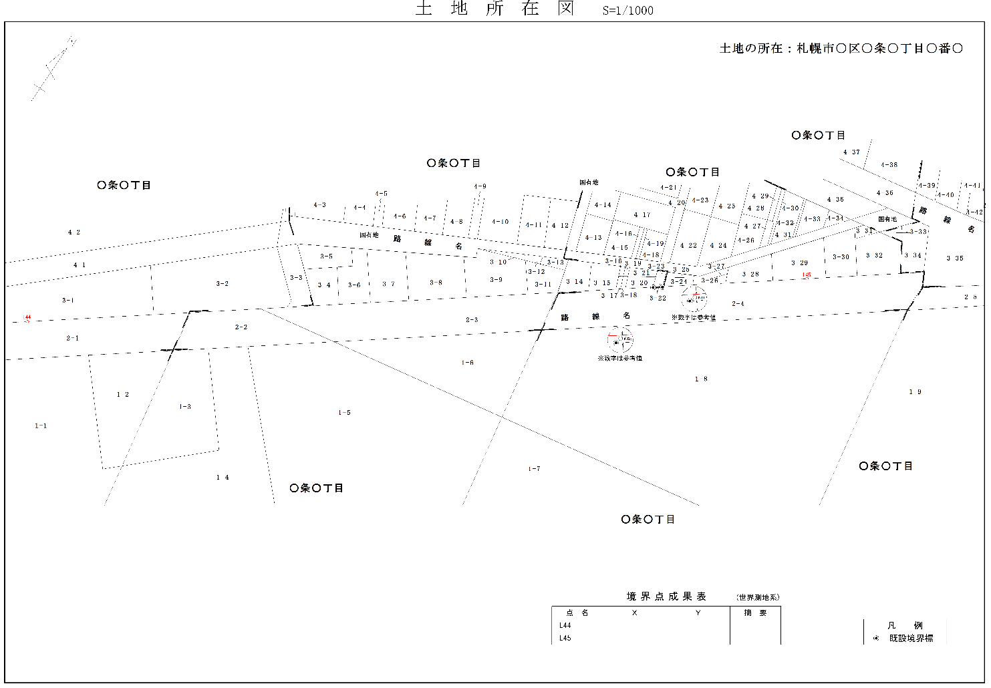【境界確認(線立会)用】

（例）

・確認箇所を朱書

・確認箇所と既設境界標との位置情報

（記載有無および記載方法は担当職員と協議すること）

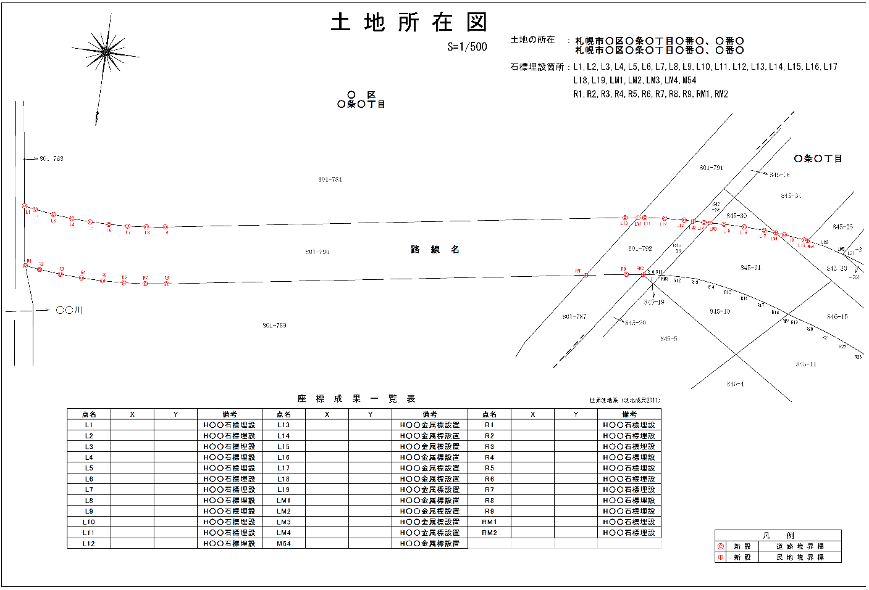【境界杭確認用】

（例）

※１　方位、縮尺　凡例、境界点座標値（境界確認書に添付する場合）等を記入する。

※２　図面の縮尺は、1/500を標準とする。

※３　Ａ４版、又はＡ３版（横長）を標準とする。

# 様式44　現況調査図

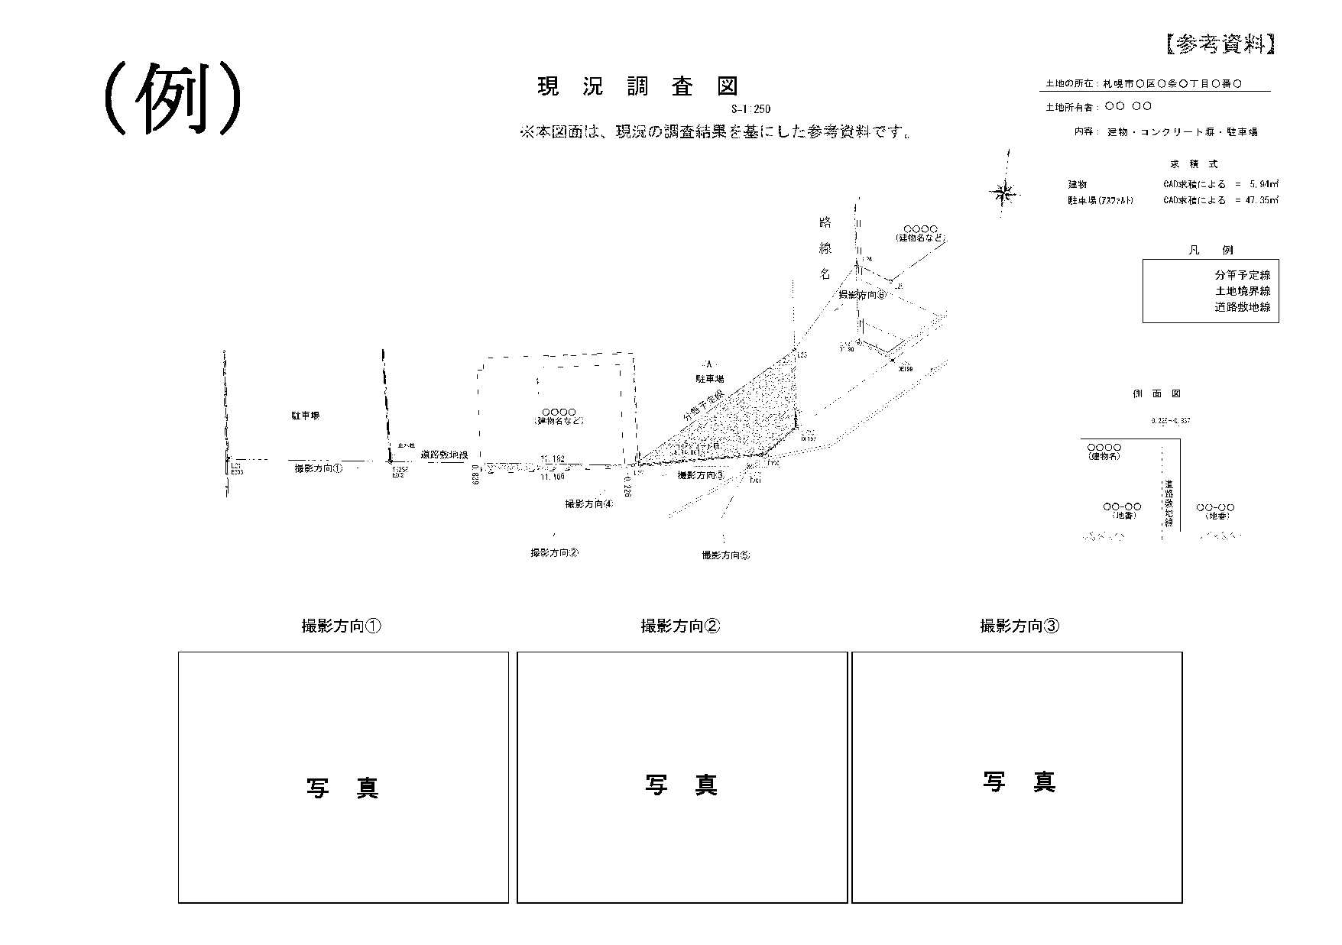

※１　Ａ３版（横長）を標準とする。

※２ 複数の物件について作成する場合は、位置図（見取図）を作成し、共通の番号を付すこと。

※３　境界に近接する構造物については、境界との距離を記載すること。

※４　構造物の状況により、必要に応じて側面図も作成すること。

※５　その他、現況調査図に記載する対象物の範囲は、担当職員の指示によるものとする。

# 様式45　境界確認証明書（法務局提出用）

所轄の出張所名を記入

札建管測 第　　　　号

令和　　年(西暦年)　　 月　　 日

札幌法務局（○○出張所）長　様

札幌市長　○ ○　○ ○　㊞

隣接土地所有者土地立会及び境界確認証明書

　本市の　　　　　（　業 務 名 記 入　）　　　　　のため､不動産登記法の規定に基づいて　　　　　の登記申請書に添付した測量図は､下記隣接土地所有者の確認を受けたものであることを証明する｡

元地番等を記載

登記の目的を記入

申請対象地：　○区　○○○○―○○

記

|  |  |  |  |
| --- | --- | --- | --- |
| 所　　在 | 地　番 | 登　記　簿　住　所 | 氏　　　名 |
| 現　　　住　　　所 |
|  |  | ※ 登記簿の住所を記入 |  |
| ※ 現住所を記入 |
|  |  |  |  |
|  |
|  |  |  |  |
|  |
|  |  |  |  |
|  |
|  |  |  |  |
|  |
|  |  |  |  |
|  |
|  |  |  |  |
|  |
|  |  |  |  |
|  |
|  |  |  |  |
|  |

※　Ａ４版（縦長）とする。

# 様式46　登記資料図面一覧表

登 記 資 料 図 面 一 覧 表

|  |  |  |  |  |  |  |
| --- | --- | --- | --- | --- | --- | --- |
| 土地の表示 | | 公　　簿 | | 土地の所有者 | 図　種 | 枚　数 |
| 所　　在 | 地番 | 地目 | 地積 | 氏　　　　名 |
|  |  |  |  |  |  |  |
|  |  |  |  |  |  |  |
|  |  |  |  |  |  |  |
|  |  |  |  |  |  |  |
|  |  |  |  |  |  |  |
|  |  |  |  |  |  |  |
|  |  |  |  |  |  |  |
|  |  |  |  |  |  |  |
|  |  |  |  |  |  |  |
|  |  |  |  |  |  |  |
|  |  |  |  |  |  |  |
|  |  |  |  |  |  |  |
|  |  |  |  |  |  |  |
|  |  |  |  |  |  |  |
|  |  |  |  |  |  |  |
|  |  |  |  |  |  |  |
|  |  |  |  |  |  |  |

※　Ａ４版（縦長）とする。

# 様式47　河川台帳調書



※１　河川台帳整備測量実施時に作成すること。

※２　河川区域内の土地の現在の土地所有者及び前土地所有者（用地買収前の土地所有者）を収集した土地登記簿より記載すること。

※３　作成した一覧表は、仕様書 様式18の「土地所有者一覧表」と同様に、電子納品用のＣＤ－Ｒ内に格納すること。

# 様式48　登記資料図面

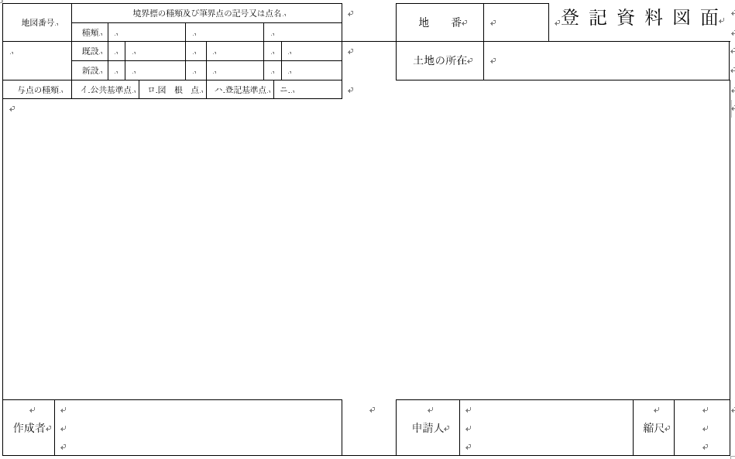

※１　作成者欄は記入せず空欄とすること。

※２　Ｂ４版で作成すること。

# 様式49　登記資料調書

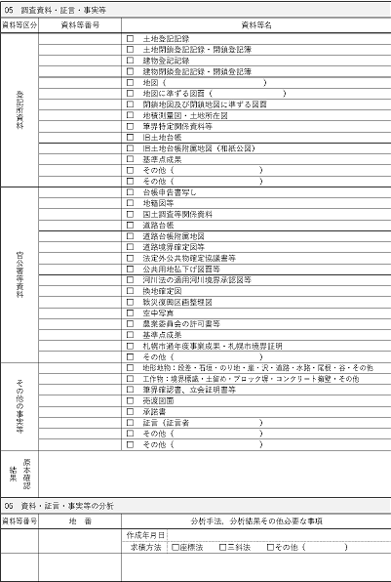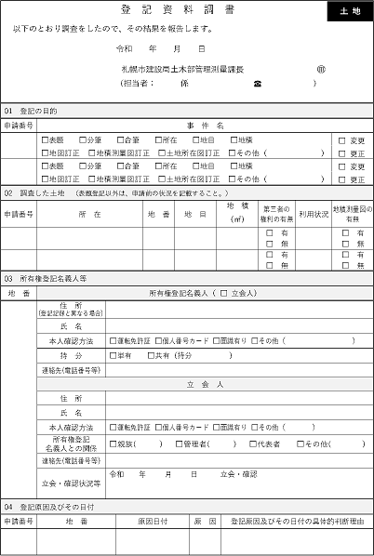

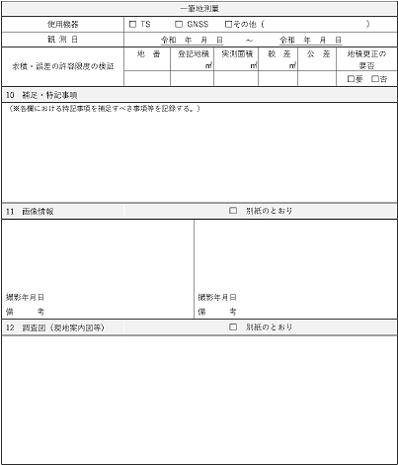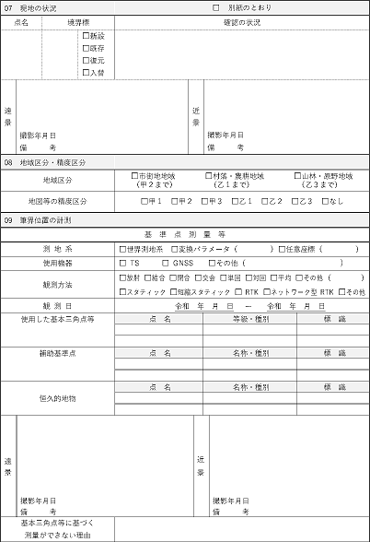

　札幌市公共測量作業要領　改訂履歴

平成 2 年 3 月 発 　 行

平成 3 年 3 月 第１回 改訂

平成 6 年 3 月 第２回 改訂

平成 8 年 3 月 第３回 改訂

平成 11 年 8 月 第４回 改訂

平成 17 年 4 月 第５回 改訂

平成 18 年 4 月 第６回 改訂

平成 20 年 4 月 第７回 改訂

平成 21 年 4 月 第８回 改訂

平成 22 年 4 月 第９回 改訂

平成 23 年 4 月 第10回 改訂

平成 26 年 5 月 第11回 改訂

平成 27 年 5 月 第12回 改訂

平成 28 年 4 月 第13回 改訂

平成 29 年 4 月 第14回 改訂

平成 30 年 4 月 第15回 改訂

令和 2 年 3 月 第16回 改訂

令和 2 年 10 月 第17回 改訂

令和 3 年 10 月 第18回 改訂

令和 4 年 3 月 第19回 改訂

令和　6 年　 3 月 第20回 改訂